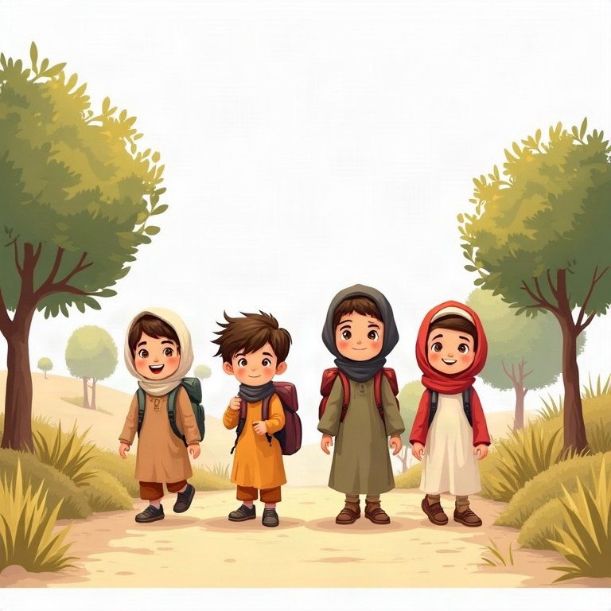
كرّاسة عمل
اللغة العربيّة
الصف الثالث

المحتويات
الموضوع
مقدّمة
الفصل 1: فهم المقروء: الفكرة الرئيسة والتفاصيل
الفصل 2: أقسام الكلام: الاسم والفعل والحرف
الفصل 3: المفرد والمثنّى والجمع
الفصل 4: المذكّر والمؤنّث والتاء المربوطة والمفتوحة
الفصل 5: اللام الشمسيّة واللام القمريّة
الفصل 6: الجملة الاسميّة والجملة الفعليّة
الفصل 7: كتابة قصّة قصيرة وعلامات الترقيم
مراجعة – ماذا تعلّمنا؟
صفحات القصّ واللصق
الإجابات

مقدّمة
أهلًا وسهلًا بتلاميذ الصفّ الثالث وتلميذاته!
في هذه الكرّاسة نقرأ نصوصًا وقصصًا، ونفهمها، ونتعلّم أقسام الكلام، والمفرد والمثنّى والجمع، والمذكّر والمؤنّث، والتاء المربوطة والمفتوحة، واللام الشمسيّة والقمريّة، ونوعَي الجملة، ونكتب قصصًا قصيرة بعلامات ترقيم صحيحة.
في كلّ وحدة شرح قصير وأمثلة، ثمّ تمارين متنوّعة تبدأ سهلة وتصبح أصعب قليلًا. اقرأ بتمعّن، وفكّر قبل أن تجيب، وراجع ورقة التلخيص كلّما احتجت إليها. بالتوفيق!

اللغة العربيّة · الصف الثالث | الفصل 1
الفصل 1: فهم المقروء: الفكرة الرئيسة والتفاصيل
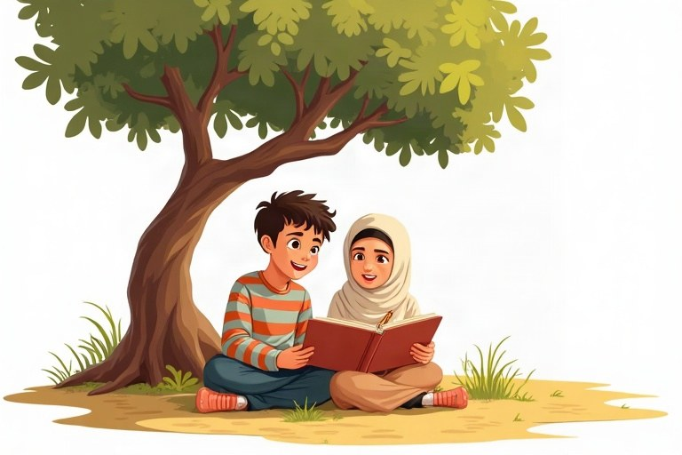
◆ الفكرة الرئيسة والتفاصيل
لكلّ نصّ فكرة رئيسة واحدة، وتفاصيل كثيرة تدعمها.
المصطلح | معناه | سؤال يساعدني
الفكرة الرئيسة | أهمّ ما في النصّ | عمّ يتحدّث النصّ كلّه؟
التفاصيل الداعمة | معلومات توضّح الفكرة | مَن؟ ماذا؟ متى؟ أين؟ لماذا؟
العنوان | اسم قصير للنصّ | هل يدلّ على النصّ كلّه؟

◆ خطوات القراءة الجيّدة
1. أقرأ العنوان وأتوقّع موضوع النصّ.
2. أقرأ النصّ كلّه قراءة أولى.
3. أسأل: ما الفكرة الرئيسة؟
4. أقرأ مرّة ثانية وأضع خطًّا تحت التفاصيل المهمّة.
5. أجيب عن الأسئلة وأعود إلى النصّ لأتأكّد.
◆ كلمات الترتيب
تساعدني هذه الكلمات على ترتيب الأحداث:
مثال: أوّلًا غسلت سلمى يديها، ثمّ عجنت العجين، بعد ذلك خبزته، وأخيرًا قدّمت الخبز لأسرتها.
رحلة إلى شاطئ البحر
في يوم الجمعة الماضي خرجت عائلة سامي في رحلة إلى شاطئ البحر. حملوا معهم الطعام والماء ومظلّة كبيرة.
بنى سامي وأخته نور قصرًا من الرمل، وجمعا الأصداف الملوّنة. أمّا الأب فجلس تحت المظلّة يقرأ كتابًا.
قبل الغروب نظّفت العائلة المكان، ووضعت النفايات في الحاوية. عاد الجميع إلى البيت متعبين وسعداء.
1. اختر الإجابة الصحيحة حسب النصّ.
أ. متى خرجت العائلة في الرحلة؟
○ يوم السبت ○ يوم الجمعة ○ يوم الأحد
ب. ماذا جمع سامي ونور؟
○ الأصداف ○ الحجارة ○ الأزهار
ج. ماذا فعل الأب؟
○ سبح في البحر ○ بنى قصرًا ○ قرأ كتابًا تحت المظلّة
2. أكمل حسب النصّ.
أ. حملت العائلة الطعام والماء و__________ كبيرة.
ب. بنى سامي ونور قصرًا من __________.
ج. وضعت العائلة النفايات في __________.
د. عاد الجميع إلى البيت متعبين و__________.
3. صحّ أم خطأ حسب النصّ؟ صحّح الخطأ.
أ. ذهبت العائلة إلى الجبل. صحيح / خطأ
ب. نظّفت العائلة المكان قبل الغروب. صحيح / خطأ
ج. تركت العائلة النفايات على الرمل. صحيح / خطأ
4. لماذا نظّفت العائلة المكان قبل أن تعود؟ ماذا تتعلّم من ذلك؟
________________________________________________________________________
________________________________________________________________________
5. اختر العنوان الأنسب لنصّ «رحلة إلى شاطئ البحر» إذا أردنا عنوانًا آخر.
أ. العنوان الأنسب هو:
○ المظلّة الكبيرة ○ يوم جميل مع العائلة على الشاطئ ○ الحاوية
6. صِل كلّ فقرة من النصّ بما تتحدّث عنه.
العمود أ | العمود ب
1. الفقرة الأولى | [ ] خروج العائلة وما حملته
2. الفقرة الثانية | [ ] تنظيف المكان والعودة إلى البيت
3. الفقرة الثالثة | [ ] ما فعله كلّ واحد على الشاطئ

7. صنّف الجمل: فكرة رئيسة أم تفصيل؟ (الفقرة عن الربيع)
الكلمات: الربيع فصل جميل. | تتفتّح الأزهار في الحقول. | تغرّد العصافير على الأشجار. | يصبح الجوّ معتدلًا.
فكرة رئيسة | تفصيل داعم

8. اقرأ: «في المساء ساعدت مريم أمّها في المطبخ، لأنّ الضيوف سيأتون.» ثمّ أكمل.
السؤال | الجواب
مَن؟
ماذا فعلت؟
أين؟
متى؟
لماذا؟

9. رتّب مراحل تحضير الشاي: اكتب رقم الترتيب (1–4).
أ. نضع الشاي في الإبريق.
ب. نسكب الشاي في الكؤوس.
ج. نغلي الماء.
د. نترك الشاي قليلًا حتّى ينضج.
10. أكمل بكلمة الترتيب المناسبة: (أوّلًا، ثمّ، بعد ذلك، أخيرًا)
أ. __________ فتح أحمد حقيبته.
ب. __________ أخرج الكتاب والدفتر.
ج. __________ كتب الوظيفة.
د. __________ أعاد الأدوات إلى الحقيبة.
11. في كلّ مجموعة جملة واحدة لا تناسب الفكرة الرئيسة. اكتب «لا تناسب» أو «تناسب». الفكرة: «الرياضة مفيدة للجسم».
أ. الرياضة تقوّي العضلات.
ب. تساعدنا الرياضة على النوم الجيّد.
ج. أحبّ أكل البرتقال.
د. المشي اليوميّ يحافظ على صحّة القلب.
12. صحّ أم خطأ؟
أ. «أخيرًا» كلمة تدلّ على أوّل حدث. صحيح / خطأ
ب. الفقرة الواحدة تدور حول فكرة واحدة. صحيح / خطأ
ج. نستطيع أن نجد التفاصيل بالأسئلة: مَن؟ أين؟ متى؟ صحيح / خطأ
13. اكتب عنوانًا جديدًا مناسبًا لنصّ «رحلة إلى شاطئ البحر»، واشرح لماذا اخترته.
________________________________________________________________________
________________________________________________________________________
14. اكتب فقرة قصيرة (3–4 جمل) عن يوم في مدرستك، فيها فكرة رئيسة وتفاصيل.
________________________________________________________________________
________________________________________________________________________
________________________________________________________________________
________________________________________________________________________
15. قُصّوا بطاقات القصّة، وألصقوها حسب ترتيب الأحداث: البداية، الوسط، النهاية.
1 | 2 | 3 | 4

16. صِلوا الصورة بالجملة: اكتبوا رقم الصورة في المربّع.
1 | 2 | 3 | 4
🐝 | 🐜 | 🐦 | 🐟

[ ] العصفور يبني عشًّا.
[ ] النملة تجمع الطعام.
[ ] النحلة تصنع العسل.
[ ] السمكة تسبح في الماء.

اللغة العربيّة · الصف الثالث | الفصل 2
الفصل 2: أقسام الكلام: الاسم والفعل والحرف
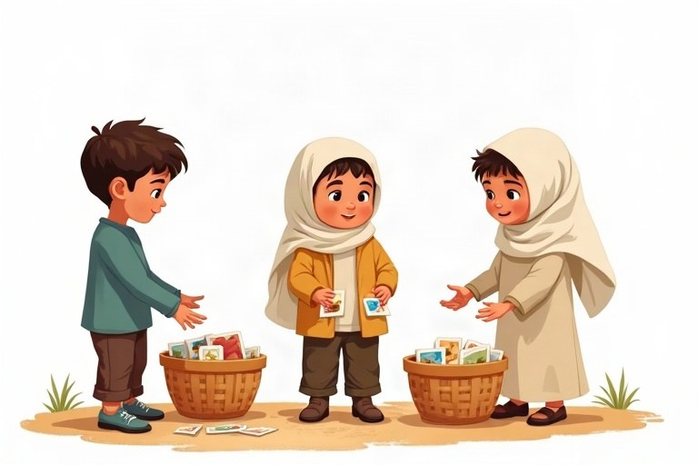
◆ أقسام الكلام
القسم | ماذا يدلّ عليه؟ | أمثلة
الاسم | إنسان، حيوان، نبات، جماد، مكان | ولد، قطّة، شجرة، قلم، بيت
الفعل | عمل أو حدث في زمن | جلسَ، يقرأُ، اِفتحْ
الحرف | معنى يتمّ مع غيره | في، من، إلى، على، هل

◆ علامات تساعدني
1. الاسم يقبل «ال»: البيت، الوردة.
2. الفعل الماضي يقبل تاء الفاعل: كتبْتُ، لعبْتُ.
3. الفعل المضارع يبدأ غالبًا بأحد الحروف: أ، ن، ي، ت.
4. الحرف لا يقبل «ال» ولا يدلّ على زمن.
◆ مثال من جملة
في الجملة الواحدة قد نجد الأقسام الثلاثة معًا.
مثال: ذهبَ (فعل) الولدُ (اسم) إلى (حرف) المدرسةِ (اسم).
1. صنّف الكلمات.
الكلمات: حصان | سبحَ | عن | وردة | يكتبُ | هل | نافذة | ركضَ
اسم | فعل | حرف

2. صِل الكلمة بنوعها.
العمود أ | العمود ب
1. بحر | [ ] فعل
2. قفزَ | [ ] حرف
3. إلى | [ ] اسم
4. يغنّي | [ ] فعل
5. تفّاحة | [ ] اسم

3. اختر الكلمة التي تقبل «ال».
أ. أيّ كلمة تقبل «ال»؟
○ جلسَ ○ سيّارة ○ على
ب. أيّ كلمة تقبل «ال»؟
○ يلعبُ ○ من ○ نهر
4. أكمل بحرف مناسب: (في، من، إلى، على، عن)
أ. خرج التلاميذ __________ الصفّ.
ب. وضعت الكتاب __________ الرفّ.
ج. تحدّث المعلّم __________ الفضاء.
د. مشى أحمد __________ البيت.
هـ. الطيور __________ العشّ.
5. أكمل باسم مناسب من البنك.
بنك الكلمات: القمر | الطبيب | البرتقال | الحقيبة
أ. يعالج __________ المرضى.
ب. يظهر __________ في الليل.
ج. أضع كتبي في __________.
د. عصير __________ لذيذ.
6. صحّ أم خطأ؟
أ. «يسبحُ» فعل يدلّ على حدث يحدث الآن. صحيح / خطأ
ب. «مدينة» حرف. صحيح / خطأ
ج. «لم» حرف. صحيح / خطأ
7. اكتب نوع الكلمة التي بين القوسين.
أ. (تطيرُ) الحمامة عاليًا.
ب. الكتاب (على) المكتب.
ج. (النهر) طويل.
د. (هل) أنهيت واجبك؟
8. اكتب نوع كلّ كلمة في الجملة: «سافرَ أبي إلى القدسِ».
الكلمة | نوعها
سافرَ
أبي
إلى
القدسِ

العصفور الصغير
وقف عصفور صغير على غصن الشجرة. نظر إلى السماء، ثمّ طار إلى العشّ. وجد أمّه في انتظاره، فأطعمته حبّة قمح.
9. استخرج من نصّ «العصفور الصغير» كلمتين من كلّ قسم.
القسم | الكلمة الأولى | الكلمة الثانية
اسم
فعل
حرف

10. اكتب الكلمة المختلفة في كلّ مجموعة.
أ. قطّة – أسد – يأكلُ – غزال
ب. من – عن – في – شربَ
ج. نامَ – قعدَ – سيّارة – وقفَ
11. حوّل الفعل إلى ما يحدث الآن: (كتبَ ← يكتبُ)
أ. لعبَ: __________
ب. شربَ: __________
ج. رسمَ: __________
12. اكتب جملة تبدأ بفعل، وجملة تبدأ باسم.
________________________________________________________________________
________________________________________________________________________
13. اكتب ثلاث جمل عن حيوان تحبّه، واستعمل فيها حرفين على الأقلّ من: في، على، إلى، من.
________________________________________________________________________
________________________________________________________________________
________________________________________________________________________
14. قُصّوا بطاقات الكلمات، وألصقوا كلّ كلمة في العمود المناسب.
اسم | فعل | حرف
أَلصِقوا هنا | أَلصِقوا هنا | أَلصِقوا هنا
أَلصِقوا هنا | أَلصِقوا هنا | أَلصِقوا هنا
أَلصِقوا هنا | أَلصِقوا هنا | أَلصِقوا هنا

15. صِلوا بخطّ بين القسم وما يناسبه.
1. الاسم | ● |  | ● | أ. لا يتمّ معناه إلّا مع غيره
2. الفعل | ● |  | ● | ب. يدلّ على عمل في زمن
3. الحرف | ● |  | ● | ج. أمثلة على أفعال
4. كتبَ – يلعبُ – اِشربْ | ● |  | ● | د. يدلّ على إنسان أو حيوان أو نبات أو شيء
5. في – مِن – على | ● |  | ● | ه. أمثلة على حروف

اللغة العربيّة · الصف الثالث | الفصل 3
الفصل 3: المفرد والمثنّى والجمع
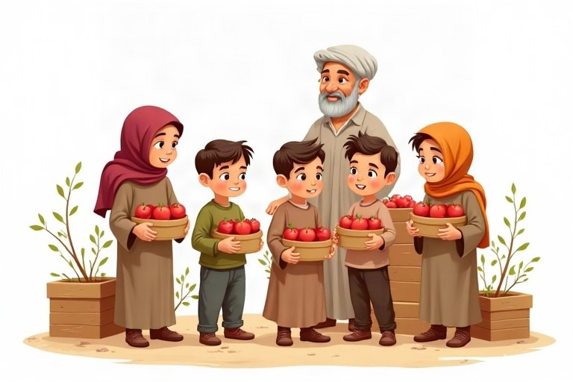
◆ العدد في الأسماء
النوع | يدلّ على | كيف نصوغه؟ | مثال
المفرد | واحد أو واحدة | الكلمة كما هي | باب، وردة
المثنّى | اثنين أو اثنتين | نزيد «ان» أو «ين» | بابان، وردتان
جمع المذكّر السالم | أكثر من اثنين من الذكور | نزيد «ون» أو «ين» | فلّاحون، فلّاحين
جمع المؤنّث السالم | أكثر من اثنتين | نزيد «ات» | فلّاحات
جمع التكسير | أكثر من اثنين | تتغيّر صورة المفرد | أبواب، ورود

◆ انتبه إلى التاء المربوطة
1. في المثنّى تصبح التاء المربوطة تاءً مفتوحة: حديقة، حديقتان.
2. في جمع المؤنّث السالم نحذف التاء المربوطة ونزيد «ات»: معلّمة، معلّمات.
◆ المثنّى والجمع في الجملة
نستعمل «ان» و«ون» عادة عندما يكون الاسم فاعلًا أو مبتدأً، و«ين» بعد حروف الجرّ أو عندما يكون مفعولًا به.
أمثلة: حضر الطالبان. سلّمتُ على الطالبَين. · المزارعون نشيطون. شكرتُ المزارعين.
1. أكمل الجدول.
المفرد | المثنّى | الجمع
طالبة
معلّم
كتاب
ولد

2. اختر الجمع الصحيح.
أ. جمع «نجمة»:
○ نجمون ○ نجمات ○ نجمتان
ب. جمع «سائق»:
○ سائقون ○ سائقات ○ سائقتان
ج. جمع «جبل»:
○ جبلون ○ جبال ○ جبلتان
3. صِل المفرد بالمثنّى.
العمود أ | العمود ب
1. باب | [ ] يدان
2. سمكة | [ ] بابان
3. عين | [ ] عينان
4. حديقة | [ ] سمكتان
5. يد | [ ] حديقتان

4. أكمل بالمثنّى.
أ. نهر: __________
ب. غرفة: __________
ج. صديق: __________
د. بطّة: __________
5. صنّف الكلمات.
الكلمات: مهندسون | نجمات | جبال | عاملون | حافلات | كُتُب
جمع مذكّر سالم | جمع مؤنّث سالم | جمع تكسير

6. صحّ أم خطأ؟
أ. جمع «معلّمة»: معلّمات. صحيح / خطأ
ب. «لاعبون» جمع تكسير. صحيح / خطأ
ج. في جمع التكسير تتغيّر صورة المفرد. صحيح / خطأ
7. اكتب مفرد كلّ جمع.
أ. جبال
ب. نجوم
ج. سيّارات
د. مهندسون
8. أكمل الجملة بالجمع من الكلمة التي بين القوسين.
أ. تغرّد __________ على الشجرة. (عصفور)
ب. حضرت __________ إلى الاجتماع. (أمّ)
ج. يعمل __________ في الحقل. (فلّاح)
يوم المكتبة
في يوم المكتبة جاءت أمّهات التلاميذ إلى المدرسة. حملت كلّ أمّ قصّتين للأطفال، ووضعت المعلّمات الكتب على الرفوف. قرأ التلاميذ القصص في الساحة، ثمّ شكروا الأمّهات والمعلّمات.
9. استخرج من نصّ «يوم المكتبة» ما يأتي.
المطلوب | الكلمة من النصّ
مثنّى
جمع مؤنّث سالم
جمع تكسير
مفرد

10. صحّح الخطأ في الكلمة التي بين القوسين (المعلّمون ذكور).
أ. في الحديقة (شجرةان).
ب. حضر (المعلّمتون) الاجتماع.
ج. قرأتُ (كتابون) كثيرة في العطلة.
11. حوّل من المفرد إلى المثنّى: «في الحقيبة دفتر.»
أ. في الحقيبة __________.
12. اكتب جملة فيها جمع مذكّر سالم، وجملة فيها جمع تكسير.
________________________________________________________________________
________________________________________________________________________
13. اكتب ثلاث جمل عن عائلتك، واستعمل فيها مثنّى وجمعًا.
________________________________________________________________________
________________________________________________________________________
________________________________________________________________________
14. قُصّوا البطاقات، وألصقوا بجانب كلّ كلمة صيغتها المطلوبة.
1. | كتاب ← المثنّى | أَلصِقوا هنا
2. | شجرة ← المثنّى | أَلصِقوا هنا
3. | معلّم ← الجمع | أَلصِقوا هنا
4. | معلّمة ← الجمع | أَلصِقوا هنا
5. | قلم ← الجمع | أَلصِقوا هنا

15. اِقرؤوا معاني الكلمات.
📖 معاني الكلمات
المفرد – يدلّ على واحد: كتاب
المثنّى – يدلّ على اثنين، وينتهي بـ«ان» أو «ين»: كتابان
جمع المذكّر السالم – ينتهي بـ«ون» أو «ين»: معلّمون
جمع المؤنّث السالم – ينتهي بـ«ات»: معلّمات
جمع التكسير – تتغيّر فيه صورة المفرد: أقلام

✏️ اِختاروا كلمتين من المعاني، واكتبوا جملة مع كلّ واحدة منهما.
______________________________________________________________________
______________________________________________________________________

اللغة العربيّة · الصف الثالث | الفصل 4
الفصل 4: المذكّر والمؤنّث والتاء المربوطة والمفتوحة
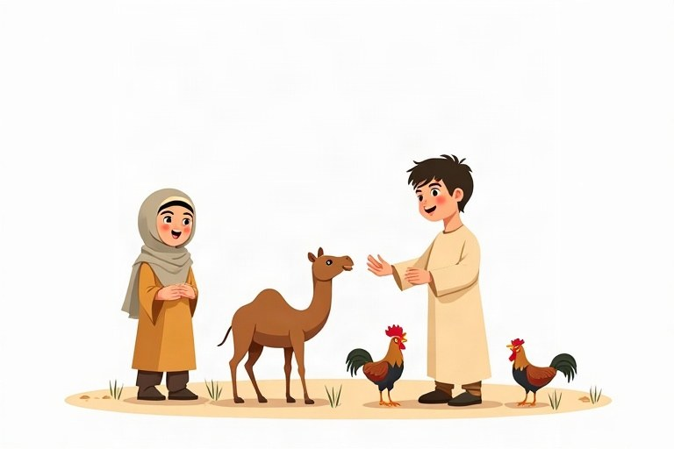
◆ المذكّر والمؤنّث
نصوغ المؤنّث غالبًا بزيادة تاء مربوطة، ونؤنّث الفعل الماضي بتاء ساكنة.
المذكّر | المؤنّث
طالب | طالبة
ممرّض | ممرّضة
جلسَ الولد | جلسَت البنت

◆ التاء المربوطة والتاء المفتوحة
 | التاء المربوطة | التاء المفتوحة
شكلها | ة / ـة | ت / ـت
لفظها عند الوقف | هاء | تاء
أين نجدها؟ | في آخر أسماء مؤنّثة كثيرة | في الأفعال، وجمع المؤنّث السالم، وأسماء مثل: بيت
أمثلة | وردة، مدينة | سكتَتْ، وردات، صوت

◆ طريقة الوقف
1. أقرأ الكلمة وأقف عليها.
2. إذا سمعتُ هاءً أكتب تاءً مربوطة: قصّة.
3. إذا سمعتُ تاءً أكتب تاءً مفتوحة: نبات.
1. أكمل الجدول.
المذكّر | المؤنّث
مهندس
 | رسّامة
جار
 | طبّاخة

2. صنّف الأسماء.
الكلمات: كرسيّ | ليلى | سمكة | نهر | سماء | دفتر
مذكّر | مؤنّث

3. اختر علامة التأنيث في الكلمة.
أ. صحراء
○ التاء المربوطة ○ الألف الممدودة ○ الألف المقصورة
ب. سلمى
○ التاء المربوطة ○ الألف الممدودة ○ الألف المقصورة
ج. زرافة
○ التاء المربوطة ○ الألف الممدودة ○ الألف المقصورة
4. صنّف الكلمات حسب التاء.
الكلمات: نافذة | توت | ساعة | سكتَت | طاولة | بنت
تاء مربوطة | تاء مفتوحة

5. أكمل بالتاء المناسبة (ة أو ت).
أ. غرف__________
ب. مسافرا__________ (جمع)
ج. فراش__________
د. ضحكَ__________ نور.
6. صِل الكلمة بنوع التاء فيها.
العمود أ | العمود ب
1. جزيرة | [ ] تاء مفتوحة لأنّها في آخر فعل
2. معلّمات | [ ] تاء مربوطة
3. قرأَت | [ ] تاء مفتوحة في اسم
4. زيت | [ ] تاء مفتوحة لأنّها جمع مؤنّث سالم

7. حوّل الفعل إلى المؤنّث.
أ. رسمَ يوسف. __________ مريم.
ب. ضحكَ الطفل. __________ الطفلة.
ج. سبحَ كريم. __________ سلمى.
8. صحّ أم خطأ؟
أ. التاء المفتوحة نلفظها تاءً في الوقف والوصل. صحيح / خطأ
ب. التاء في «معلّمات» تاء مربوطة. صحيح / خطأ
ج. مؤنّث «جار» هو «جارة». صحيح / خطأ
9. صحّح الكلمة الخاطئة في كلّ جملة.
أ. في البيت نافذت كبيرة.
ب. قرأَة سلمى القصّة.
ج. في الحديقه أزهار كثيرة.
المعلّمة الجديدة
في بداية السنة جاءت إلى صفّنا معلّمة جديدة. دخلت الصفّ مبتسمة، وكتبت اسمها على اللوح. قالت: «أنا معلّمة اللغة العربيّة، وأحبّ القصص.» فرح التلاميذ والتلميذات بها كثيرًا.
10. استخرج من نصّ «المعلّمة الجديدة» ما يأتي.
المطلوب | الكلمة من النصّ
فعل في آخره تاء مفتوحة
اسم في آخره تاء مربوطة
جمع مؤنّث سالم
اسم مذكّر

11. حوّل الجملة إلى المؤنّث.
أ. المعلّم يشرح الدرس. __________ تشرح الدرس.
ب. الولد الصغير نائم. البنت __________ نائمة.
12. حوّل الجملة إلى المؤنّث: «دخلَ الطبيب إلى الغرفة، وفحصَ المريض.»
________________________________________________________________________
________________________________________________________________________
13. اكتب ثلاث جمل عن امرأة تعمل في قريتك أو مدينتك، واستعمل فيها أفعالًا مؤنّثة.
________________________________________________________________________
________________________________________________________________________
________________________________________________________________________
14. قُصّوا البطاقات، وألصقوا كلّ كلمة في العمود المناسب: مذكّر أو مؤنّث.
مذكّر |  | مؤنّث
أَلصِقوا هنا | أَلصِقوا هنا | أَلصِقوا هنا | أَلصِقوا هنا
أَلصِقوا هنا | أَلصِقوا هنا | أَلصِقوا هنا | أَلصِقوا هنا

15. صِلوا الصورة بالجملة، ثمّ ضعوا دائرة حول التاء المربوطة.
1 | 2 | 3 | 4
🌳 | 🌹 | 🚗 | 🐈

[ ] القطّةُ تشرب الحليب.
[ ] هذه شجرةٌ كبيرة.
[ ] السيّارةُ سريعة.
[ ] في الحديقة وردةٌ حمراء.

اللغة العربيّة · الصف الثالث | الفصل 5
الفصل 5: اللام الشمسيّة واللام القمريّة
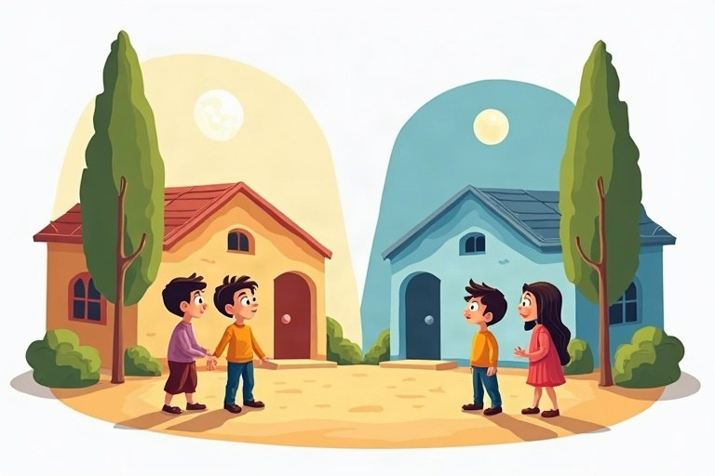
◆ المقارنة
 | اللام القمريّة | اللام الشمسيّة
هل تُكتب؟ | نعم | نعم
هل تُلفَظ؟ | نعم | لا
علامتها | سكون على اللام | شدّة على الحرف بعدها
أمثلة | القلم، الباب، الولد | الشمس، الطاولة، النهر

◆ الحروف
1. الحروف القمريّة (14): أ ب غ ح ج ك و خ ف ع ق ي م هـ، ويجمعها قولنا «اِبغِ حجّك وخَفْ عقيمَه».
2. الحروف الشمسيّة (14): ت ث د ذ ر ز س ش ص ض ط ظ ل ن.
◆ تذكّر
نكتب «ال» دائمًا، حتّى لو لم نلفظ اللام.
أمثلة: نقول: «أَشّمس» ونكتب: «الشمس». · نقول: «أَنّور» ونكتب: «النور».
1. صنّف الكلمات حسب نوع اللام.
الكلمات: الجبل | الدجاجة | الكرة | الزهرة | الولد | الطبيب
لام قمريّة | لام شمسيّة

2. في أيّ كلمة لام شمسيّة؟
أ. اختر:
○ القلب ○ الشارع ○ الهواء
ب. اختر:
○ الضوء ○ العسل ○ الغزال
ج. اختر:
○ الفجر ○ الأمّ ○ الثوب
3. أدخل «ال» على الكلمة.
أ. نخلة: __________
ب. ورقة: __________
ج. ضفدع: __________
د. هدهد: __________
4. صِل الكلمة بطريقة لفظها.
العمود أ | العمود ب
1. الريح | [ ] أَسّوق
2. القطار | [ ] أَلغابة
3. السوق | [ ] أَرّيح
4. الغابة | [ ] أَلقطار

5. صحّ أم خطأ؟
أ. «ال» نكتبها دائمًا في أوّل الاسم المعرّف بها. صحيح / خطأ
ب. في «الكرسيّ» لام شمسيّة. صحيح / خطأ
ج. الحروف الشمسيّة أربعة عشر حرفًا. صحيح / خطأ
6. اكتب نوع اللام، وضع الشدّة إذا كانت شمسيّة.
أ. الدب
ب. الثعلب
ج. الفراشة
د. الصقر
7. أكمل الجدول.
الكلمة | الحرف بعد «ال» | نوع اللام
الثوم
الكعك
الذرة
الملعقة

8. أكمل بكلمة من البنك تبدأ بلام قمريّة.
بنك الكلمات: القمر | البحر | الأرض | الغيوم
أ. يسبح السمك في __________.
ب. يضيء __________ في الليل.
ج. تحمل __________ المطر.
د. نزرع البذور في __________.
9. صحّح الكتابة الخاطئة.
أ. أكلتُ أتّفّاح.
ب. أرّجل يمشي في الشارع.
ج. لمع أنّجم في السماء.
العصفور والشجرة
وقف العصفور على الغصن، ونظر إلى السماء. كانت الشمس دافئة، والنسيم لطيفًا. غنّى العصفور أغنية جميلة، فرقصت الأوراق، وابتسمت الأزهار.
10. استخرج من نصّ «العصفور والشجرة» كلمات بـ«ال».
لام شمسيّة | لام قمريّة

11. صنّف حسب نوع اللام.
الكلمات: الطريق | الحديقة | السيّارة | البيت | الشاي | الإبريق
لام قمريّة | لام شمسيّة

12. اكتب أربع كلمات بلام قمريّة لأشياء في المطبخ.
________________________________________________________________________
________________________________________________________________________
13. اكتب ثلاث جمل عن يوم ماطر، فيها كلمات بلام شمسيّة وأخرى بلام قمريّة، وضع الشدّة حيث يلزم.
________________________________________________________________________
________________________________________________________________________
________________________________________________________________________
14. قُصّوا البطاقات، وألصقوا كلّ كلمة في العمود المناسب: لام شمسيّة أو لام قمريّة.
اللام الشمسيّة |  | اللام القمريّة
أَلصِقوا هنا | أَلصِقوا هنا | أَلصِقوا هنا | أَلصِقوا هنا
أَلصِقوا هنا | أَلصِقوا هنا | أَلصِقوا هنا | أَلصِقوا هنا

15. صِلوا بخطّ بين الكلمة وطريقة لفظها.
1. الشمس | ● |  | ● | أ. أَلْقمر
2. القمر | ● |  | ● | ب. أَنّور
3. النور | ● |  | ● | ج. أَلْباب
4. الباب | ● |  | ● | د. أَرّسم
5. الرسم | ● |  | ● | ه. أَشّمس

اللغة العربيّة · الصف الثالث | الفصل 6
الفصل 6: الجملة الاسميّة والجملة الفعليّة
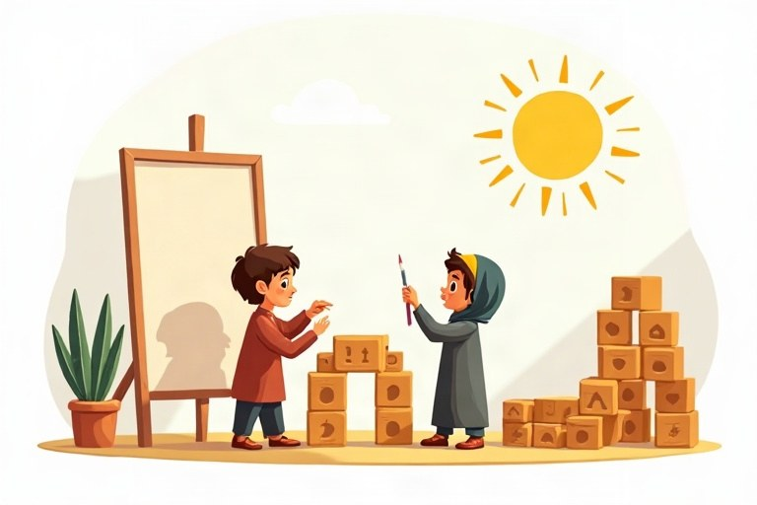
◆ نوعا الجملة
النوع | تبدأ بـ | ركناها | مثال
الجملة الاسميّة | اسم | المبتدأ والخبر | الجوُّ باردٌ.
الجملة الفعليّة | فعل | الفعل والفاعل | سقطَ المطرُ.

◆ أسئلة تساعدني
1. مَن قام بالفعل؟ الجواب هو الفاعل.
2. ماذا فعل؟ أو مَن وقع عليه الفعل؟ الجواب هو المفعول به.
3. عمّن نتحدّث؟ الجواب هو المبتدأ.
4. ماذا نقول عنه؟ الجواب هو الخبر.
◆ العلامات
المبتدأ والخبر والفاعل مرفوعة بالضمّة غالبًا، والمفعول به منصوب بالفتحة.
أمثلة: البحرُ هادئٌ. · قطفَ الفلّاحُ الزيتونَ.
1. صنّف الجمل.
الكلمات: النهرُ طويلٌ. | طارَ الحمامُ. | التفّاحُ لذيذٌ. | وصلَ الضيفُ. | الطريقُ مزدحمٌ. | تكتبُ ليلى.
جملة اسميّة | جملة فعليّة

2. اختر الإجابة الصحيحة.
أ. في «القمرُ منيرٌ» كلمة «منيرٌ»:
○ مبتدأ ○ خبر ○ فاعل
ب. في «جلسَ الجدُّ» كلمة «الجدُّ»:
○ مبتدأ ○ فعل ○ فاعل
ج. في «غسلَ كريمٌ الصحنَ» كلمة «الصحنَ»:
○ فاعل ○ مفعول به ○ خبر
3. حدّد المبتدأ والخبر.
الجملة | المبتدأ | الخبر
الشارعُ هادئٌ.
الزيتونُ أخضرُ.
المدرسةُ قريبةٌ.

4. حدّد الفعل والفاعل والمفعول به.
الجملة | الفعل | الفاعل | المفعول به
قطفَ الفلّاحُ الزيتونَ.
شربَتِ القطّةُ الحليبَ.
يحملُ يوسفُ الحقيبةَ.

5. أكمل بخبر مناسب يطابق المبتدأ (مذكّر أو مؤنّث).
أ. الولدُ نشيطٌ، والبنتُ __________.
ب. البيتُ جديدٌ، والسيّارةُ __________.
ج. القلمُ صغيرٌ، والممحاةُ __________.
6. أكمل بفعل مناسب من البنك لتصير الجملة فعليّة.
بنك الكلمات: صهلَ | هبَّتِ | أشرقَتِ | زأرَ
أ. __________ الشمسُ.
ب. __________ الحصانُ.
ج. __________ الريحُ.
د. __________ الأسدُ.
7. صِل الفعل بالفاعل المناسب.
العمود أ | العمود ب
1. نبحَ | [ ] الفلّاحُ
2. غرّدَ | [ ] البلبلُ
3. خبزَتْ | [ ] الأمُّ
4. حرثَ | [ ] الكلبُ

8. صحّ أم خطأ؟
أ. «يلعبُ الأطفالُ» جملة فعليّة. صحيح / خطأ
ب. الخبر يطابق المبتدأ في التذكير والتأنيث. صحيح / خطأ
ج. المفعول به مرفوع بالضمّة. صحيح / خطأ
9. حوّل الجملة الاسميّة إلى جملة فعليّة بتقديم الفعل.
أ. الطفلُ ينامُ.
ب. الحصانُ يركضُ.
ج. ليلى تقرأُ.
في الملعب
الملعبُ واسعٌ وأخضرُ. ركضَ اللاعبون وراء الكرة، وصفّقَ الجمهورُ بحماس. سجّلَ كريمٌ هدفًا جميلًا. الفريقُ سعيدٌ بالفوز.
10. صنّف الجمل من نصّ «في الملعب».
الكلمات: الملعبُ واسعٌ وأخضرُ. | صفّقَ الجمهورُ بحماس. | سجّلَ كريمٌ هدفًا جميلًا. | الفريقُ سعيدٌ بالفوز.
جملة اسميّة | جملة فعليّة

11. من النصّ: «سجّلَ كريمٌ هدفًا». أكمل.
الفعل | الفاعل | المفعول به

12. اكتب جملة فعليّة فيها فعل وفاعل ومفعول به، ثمّ حدّد كلّ واحد منها.
________________________________________________________________________
________________________________________________________________________
13. اكتب أربع جمل عن مدرستك: اثنتين اسميّتين واثنتين فعليّتين.
________________________________________________________________________
________________________________________________________________________
________________________________________________________________________
14. قُصّوا بطاقات الجمل، وألصقوا كلّ جملة في العمود المناسب.
جملة اسميّة |  | جملة فعليّة
أَلصِقوا هنا | أَلصِقوا هنا | أَلصِقوا هنا | أَلصِقوا هنا
أَلصِقوا هنا |  | أَلصِقوا هنا

15. اِقرؤوا معاني الكلمات.
📖 معاني الكلمات
المبتدأ – اسم في أوّل الجملة الاسميّة: «الجوُّ»
الخبر – يُكمل معنى المبتدأ: «جميلٌ»
الفعل – تبدأ به الجملة الفعليّة: «نامَ»
الفاعل – مَن قام بالفعل: «الطفلُ»

✏️ اكتبوا جملة اسميّة واحدة وجملة فعليّة واحدة.
______________________________________________________________________
______________________________________________________________________

اللغة العربيّة · الصف الثالث | الفصل 7
الفصل 7: كتابة قصّة قصيرة وعلامات الترقيم
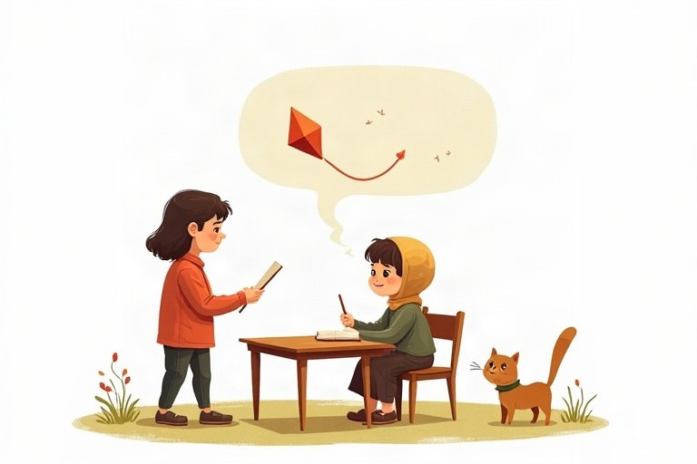
◆ خطّة القصّة
الجزء | ماذا أكتب فيه؟ | كلمات تساعدني
البداية | الشخصيّات، المكان، الزمان | في يوم من الأيّام، كان هناك
الوسط | المشكلة والأحداث | فجأة، ثمّ، بعد ذلك
النهاية | حلّ المشكلة ومشاعر الشخصيّات | وأخيرًا، وفي النهاية

◆ علامات الترقيم
العلامة | اسمها | متى نستعملها؟
. | النقطة | في نهاية الجملة التامّة
، | الفاصلة | بين الجمل القصيرة والكلمات المتتابعة
؟ | علامة الاستفهام | بعد السؤال
! | علامة التعجّب | بعد الفرح أو الدهشة أو الحزن
: | النقطتان | قبل الكلام المنقول
« » | علامتا التنصيص | حول الكلام المنقول

◆ قصّة جيّدة
1. لها عنوان مناسب.
2. فيها بداية ووسط ونهاية.
3. الأحداث مرتّبة ومترابطة.
4. فيها وصف وحوار قصير.
5. علامات الترقيم في مكانها، والكتابة صحيحة.
1. ضع علامة الترقيم المناسبة: (. أو ؟ أو !)
أ. لماذا تأخّرتَ اليوم__________
ب. يا له من يوم جميل__________
ج. نزل المطر في الليل__________
د. مَن رسم هذه الصورة__________
2. صِل الجملة بالعلامة التي تنقصها في آخرها.
العمود أ | العمود ب
1. هل تحبّ القراءة | [ ] ؟
2. ما أروعَ هذا المنظرَ | [ ] النقطتان :
3. تشرق الشمس من الشرق | [ ] !
4. قال المعلّم | [ ] .

3. ضع الفاصلة (،) في مكانها.
أ. زرعنا الورد__________ والنعناع في الحديقة.
ب. فتح أحمد الباب__________ ودخل الصفّ.
ج. في الصباح نأكل الخبز__________ والزيتون.
4. صحّ أم خطأ؟
أ. نضع الكلام المنقول بين علامتي التنصيص «». صحيح / خطأ
ب. الفاصلة تأتي في نهاية القصّة فقط. صحيح / خطأ
ج. لكلّ قصّة شخصيّات ومكان وزمان وأحداث. صحيح / خطأ
5. صنّف الجمل حسب مكانها في القصّة.
الكلمات: كان هناك ولد اسمه يوسف يحبّ الرسم. | فجأة انكسر قلمه الوحيد. | وفي النهاية رسم أجمل صورة في الصفّ. | أعطاه صديقه قلمًا جديدًا.
البداية | الوسط | النهاية

6. اكتب العنصر الذي تدلّ عليه كلّ عبارة: شخصيّة أو مكان أو زمان.
أ. في ليلة شتويّة
ب. المعلّمة سلمى
ج. على شاطئ البحر
د. الصيّاد العجوز
7. اختر الجملة المكتوبة بترقيم صحيح.
أ. اختر:
○ سألت نور: «أين قلمي؟» ○ سألت نور «أين قلمي.» ○ سألت نور: أين قلمي!
ب. اختر:
○ ما أطيبَ الكعكَ؟ ○ ما أطيبَ الكعكَ! ○ ما أطيبَ الكعكَ،
الشجرة العطشى
في قرية صغيرة كانت هناك شجرة ليمون قرب المدرسة. في أحد أيّام الصيف الحارّة، لاحظ كريم أنّ أوراقها صفراء ومتدلّية.
قال كريم لصديقه عمر: «يبدو أنّ الشجرة عطشى!» فسأله عمر: «ماذا نفعل؟»
أحضر الولدان دلوًا وملآه بالماء، وسقيا الشجرة كلّ يوم. بعد أسبوعين عادت أوراقها خضراء، وظهرت عليها أزهار بيضاء. ابتسم الولدان وقالا: «لقد أنقذنا الشجرة.»
8. أكمل عناصر قصّة «الشجرة العطشى».
العنصر | من القصّة
الشخصيّات
المكان
الزمان
المشكلة
الحلّ

9. لماذا وضع الكاتب علامة الاستفهام بعد «ماذا نفعل»؟ ولماذا وضع النقطتين بعد «فسأله عمر»؟
________________________________________________________________________
________________________________________________________________________
10. أعد كتابة الجملة مع علامات الترقيم الصحيحة.
أ. قالت الجدّة للأولاد اجلسوا لأحكي لكم حكاية
ب. هل رأيت القمر الليلة
ج. ما أكبرَ هذه الشجرةَ
11. اختر عنوانًا مناسبًا من البنك لكلّ قصّة.
بنك الكلمات: الشجرة العطشى | الكرة الضائعة | يوم في المزرعة
أ. قصّة عن ولدين سقيا شجرة: __________
ب. قصّة عن ولد يبحث عن كرته: __________
ج. قصّة عن رحلة إلى الحيوانات والحقول: __________
12. خطّط لقصّة عنوانها «يوم المطر»: اكتب الشخصيّات، والمكان، والزمان، والمشكلة، والحلّ.
________________________________________________________________________
________________________________________________________________________
________________________________________________________________________
13. اكتب قصّة «يوم المطر» حسب خطّتك (4 جمل)، واستعمل حوارًا قصيرًا بين علامتي تنصيص.
________________________________________________________________________
________________________________________________________________________
________________________________________________________________________
________________________________________________________________________
14. قُصّوا بطاقات علامات الترقيم، وألصقوا العلامة المناسبة في نهاية كلّ جملة.
1. | ما اسمُك | أَلصِقوا هنا
2. | ذهبتُ إلى السوق | أَلصِقوا هنا
3. | ما أجملَ البحرَ | أَلصِقوا هنا
4. | أين حقيبتي | أَلصِقوا هنا
5. | قرأتُ قصّة جميلة | أَلصِقوا هنا

15. صِلوا الصورة بالجملة: اكتبوا رقم الصورة في المربّع.
1 | 2 | 3 | 4
🏠 | 🌧️ | ☂️ | 🌈

[ ] في النهاية ظهر قوس قزح.
[ ] فتح سامي المظلّة.
[ ] في الصباح خرج سامي من البيت.
[ ] فجأة بدأ المطر يهطل.

مراجعة – ماذا تعلّمنا؟
1. صنّف الكلمات حسب نوعها.
الكلمات: زيتونة | قطفَ | على | سوق | يكتبُ | من
اسم | فعل | حرف

2. أكمل الجدول.
المفرد | المثنّى | الجمع
معلّمة
لاعب
قلم

3. أكمل.
أ. مؤنّث «صديق»: __________.
ب. التاء في «صوت» تاء __________.
ج. في «النور» اللام __________.
د. «المطرُ غزيرٌ» جملة __________.
4. اختر الإجابة الصحيحة.
أ. في «فتحَ يوسفُ البابَ» الفاعل:
○ فتحَ ○ يوسفُ ○ البابَ
ب. جمع «سيّارة»:
○ سيّارون ○ سيّارات ○ سيّارتان
ج. في أيّ كلمة لام قمريّة؟
○ الشمس ○ الكتاب ○ الدرس
5. صحّ أم خطأ؟ صحّح الخطأ.
أ. الفكرة الرئيسة هي أهمّ ما في النصّ. صحيح / خطأ
ب. «أولاد» جمع مذكّر سالم. صحيح / خطأ
ج. نضع علامة الاستفهام بعد السؤال. صحيح / خطأ
د. الجملة الفعليّة تبدأ باسم. صحيح / خطأ
سوق الخميس
في كلّ يوم خميس يُقام في بلدتنا سوق كبير. يأتي إليه الباعة من القرى المجاورة. يبيعون الخضار والفواكه والملابس والألعاب.
ذهبتُ مع أمّي إلى السوق. اشترت أمّي الطماطم والخيار، واشتريتُ أنا كرة حمراء. قال البائع: «هذه أجمل كرة عندي!»
6. أجب عن الأسئلة حسب نصّ «سوق الخميس».
أ. متى يُقام السوق؟
ب. ما الفكرة الرئيسة للفقرة الأولى؟
ج. استخرج من النصّ جمع تكسير.
د. استخرج كلمة بلام شمسيّة.
هـ. لماذا جاءت النقطتان بعد «قال البائع»؟
7. اكتب ثلاث جمل عن زيارة إلى السوق: جملة اسميّة، وجملة فعليّة، وجملة فيها كلام منقول بين علامتي تنصيص.
________________________________________________________________________
________________________________________________________________________
________________________________________________________________________
أحسنتم!
أنهيتُ كرّاسة العمل في مادّة اللغة العربيّة للصف الثالث.

✂ صفحة القصّ واللصق

الفصل 1: فهم المقروء: الفكرة الرئيسة والتفاصيل
✂ قُصّوا البطاقات على طول الخطّ المتقطّع، وأَلصِقوها في الصفحة 7، المهمّة 15.
🌻  صارت زهرة كبيرة. | 🌿  نبتت نبتة صغيرة. | 🌱  زرعت سلمى بذرة في الحديقة. | 💧  سقتها كلّ يوم.

الفصل 2: أقسام الكلام: الاسم والفعل والحرف
✂ قُصّوا البطاقات على طول الخطّ المتقطّع، وأَلصِقوها في الصفحة 12، المهمّة 14.
🌳  شجرة | ✏️  قلم | يلعبُ | مِن
في | 🏠  بيت | كتبَ | على
شربَ

الفصل 3: المفرد والمثنّى والجمع
✂ قُصّوا البطاقات على طول الخطّ المتقطّع، وأَلصِقوها في الصفحة 18، المهمّة 14.
معلّمات | شجرتان | كتابان | أقلام
معلّمون

الفصل 4: المذكّر والمؤنّث والتاء المربوطة والمفتوحة
✂ قُصّوا البطاقات على طول الخطّ المتقطّع، وأَلصِقوها في الصفحة 24، المهمّة 14.
🚗  سيّارة | 🌹  وردة | 🏠  بيت | ✏️  قلم
🌳  شجرة | 🐕  كلب | ☀️  شمس | 🌙  قمر

الفصل 5: اللام الشمسيّة واللام القمريّة
✂ قُصّوا البطاقات على طول الخطّ المتقطّع، وأَلصِقوها في الصفحة 29، المهمّة 14.
🍅  الطماطم | 🚪  الباب | 📖  الكتاب | ⭐  النجم
🏖️  الرمل | ☀️  الشمس | 🐘  الفيل | 🌙  القمر

الفصل 6: الجملة الاسميّة والجملة الفعليّة
✂ قُصّوا البطاقات على طول الخطّ المتقطّع، وأَلصِقوها في الصفحة 35، المهمّة 14.
يلعبُ الولدُ. | نامَ الطفلُ. | كتبَ سامي الدرسَ. | الشمسُ مشرقةٌ.
الجوُّ جميلٌ. | البحرُ واسعٌ.

الفصل 7: كتابة قصّة قصيرة وعلامات الترقيم
✂ قُصّوا البطاقات على طول الخطّ المتقطّع، وأَلصِقوها في الصفحة 41، المهمّة 14.
! | . | . | ؟
؟

إجابات الكرّاسة
الفصل 1: فهم المقروء: الفكرة الرئيسة والتفاصيل
1. اختر الإجابة الصحيحة حسب النصّ.
أ. متى خرجت العائلة في الرحلة؟
✔ يوم الجمعة
ب. ماذا جمع سامي ونور؟
✔ الأصداف
ج. ماذا فعل الأب؟
✔ قرأ كتابًا تحت المظلّة
2. أكمل حسب النصّ.
أ. حملت العائلة الطعام والماء ومظلّة كبيرة.
ب. بنى سامي ونور قصرًا من الرمل.
ج. وضعت العائلة النفايات في الحاوية.
د. عاد الجميع إلى البيت متعبين وسعداء.
3. صحّ أم خطأ حسب النصّ؟ صحّح الخطأ.
أ. ذهبت العائلة إلى الجبل. – خطأ – ذهبت إلى شاطئ البحر
ب. نظّفت العائلة المكان قبل الغروب. – صحيح
ج. تركت العائلة النفايات على الرمل. – خطأ – وضعتها في الحاوية
4. لماذا نظّفت العائلة المكان قبل أن تعود؟ ماذا تتعلّم من ذلك؟
إجابة ممكنة: لأنّها تحافظ على نظافة الشاطئ والبيئة. أتعلّم أن أترك المكان نظيفًا بعد أن أستعمله.
5. اختر العنوان الأنسب لنصّ «رحلة إلى شاطئ البحر» إذا أردنا عنوانًا آخر.
أ. العنوان الأنسب هو:
✔ يوم جميل مع العائلة على الشاطئ
6. صِل كلّ فقرة من النصّ بما تتحدّث عنه.
العمود أ | العمود ب
1. الفقرة الأولى | [1] خروج العائلة وما حملته
2. الفقرة الثانية | [3] تنظيف المكان والعودة إلى البيت
3. الفقرة الثالثة | [2] ما فعله كلّ واحد على الشاطئ

7. صنّف الجمل: فكرة رئيسة أم تفصيل؟ (الفقرة عن الربيع)
فكرة رئيسة | تفصيل داعم
الربيع فصل جميل. | تتفتّح الأزهار في الحقول., تغرّد العصافير على الأشجار., يصبح الجوّ معتدلًا.

8. اقرأ: «في المساء ساعدت مريم أمّها في المطبخ، لأنّ الضيوف سيأتون.» ثمّ أكمل.
السؤال | الجواب
مَن؟ | مريم
ماذا فعلت؟ | ساعدت أمّها
أين؟ | في المطبخ
متى؟ | في المساء
لماذا؟ | لأنّ الضيوف سيأتون

9. رتّب مراحل تحضير الشاي: اكتب رقم الترتيب (1–4).
أ. نضع الشاي في الإبريق. ← 2
ب. نسكب الشاي في الكؤوس. ← 4
ج. نغلي الماء. ← 1
د. نترك الشاي قليلًا حتّى ينضج. ← 3
10. أكمل بكلمة الترتيب المناسبة: (أوّلًا، ثمّ، بعد ذلك، أخيرًا)
أ. أوّلًا فتح أحمد حقيبته.
ب. ثمّ أخرج الكتاب والدفتر.
ج. بعد ذلك كتب الوظيفة.
د. أخيرًا أعاد الأدوات إلى الحقيبة.
11. في كلّ مجموعة جملة واحدة لا تناسب الفكرة الرئيسة. اكتب «لا تناسب» أو «تناسب». الفكرة: «الرياضة مفيدة للجسم».
أ. الرياضة تقوّي العضلات. ← تناسب
ب. تساعدنا الرياضة على النوم الجيّد. ← تناسب
ج. أحبّ أكل البرتقال. ← لا تناسب
د. المشي اليوميّ يحافظ على صحّة القلب. ← تناسب
12. صحّ أم خطأ؟
أ. «أخيرًا» كلمة تدلّ على أوّل حدث. – خطأ – تدلّ على آخر حدث
ب. الفقرة الواحدة تدور حول فكرة واحدة. – صحيح
ج. نستطيع أن نجد التفاصيل بالأسئلة: مَن؟ أين؟ متى؟ – صحيح
13. اكتب عنوانًا جديدًا مناسبًا لنصّ «رحلة إلى شاطئ البحر»، واشرح لماذا اخترته.
إجابة ممكنة: «يوم سعيد على الشاطئ»، لأنّه يدلّ على النصّ كلّه: الرحلة واللعب والعودة بسعادة.
14. اكتب فقرة قصيرة (3–4 جمل) عن يوم في مدرستك، فيها فكرة رئيسة وتفاصيل.
إجابة ممكنة: يوم الرياضة في مدرستي يوم ممتع. نلبس الثياب الرياضيّة ونخرج إلى الملعب. نلعب كرة القدم ونركض في السباق. وفي النهاية نحصل على الميداليات.
15. قُصّوا بطاقات القصّة، وألصقوها حسب ترتيب الأحداث: البداية، الوسط، النهاية.
🌱  زرعت سلمى بذرة في الحديقة. | 💧  سقتها كلّ يوم. | 🌿  نبتت نبتة صغيرة. | 🌻  صارت زهرة كبيرة.

16. صِلوا الصورة بالجملة: اكتبوا رقم الصورة في المربّع.
1 | 2 | 3 | 4
🐝 | 🐜 | 🐦 | 🐟

[ 3 ] العصفور يبني عشًّا.
[ 2 ] النملة تجمع الطعام.
[ 1 ] النحلة تصنع العسل.
[ 4 ] السمكة تسبح في الماء.
الفصل 2: أقسام الكلام: الاسم والفعل والحرف
1. صنّف الكلمات.
اسم | فعل | حرف
حصان, وردة, نافذة | سبحَ, يكتبُ, ركضَ | عن, هل

2. صِل الكلمة بنوعها.
العمود أ | العمود ب
1. بحر | [4] فعل
2. قفزَ | [3] حرف
3. إلى | [1] اسم
4. يغنّي | [2] فعل
5. تفّاحة | [5] اسم

3. اختر الكلمة التي تقبل «ال».
أ. أيّ كلمة تقبل «ال»؟
✔ سيّارة
ب. أيّ كلمة تقبل «ال»؟
✔ نهر
4. أكمل بحرف مناسب: (في، من، إلى، على، عن)
أ. خرج التلاميذ من الصفّ.
ب. وضعت الكتاب على الرفّ.
ج. تحدّث المعلّم عن الفضاء.
د. مشى أحمد إلى البيت.
هـ. الطيور في العشّ.
5. أكمل باسم مناسب من البنك.
أ. يعالج الطبيب المرضى.
ب. يظهر القمر في الليل.
ج. أضع كتبي في الحقيبة.
د. عصير البرتقال لذيذ.
6. صحّ أم خطأ؟
أ. «يسبحُ» فعل يدلّ على حدث يحدث الآن. – صحيح
ب. «مدينة» حرف. – خطأ – «مدينة» اسم مكان
ج. «لم» حرف. – صحيح
7. اكتب نوع الكلمة التي بين القوسين.
أ. (تطيرُ) الحمامة عاليًا. ← فعل
ب. الكتاب (على) المكتب. ← حرف
ج. (النهر) طويل. ← اسم
د. (هل) أنهيت واجبك؟ ← حرف
8. اكتب نوع كلّ كلمة في الجملة: «سافرَ أبي إلى القدسِ».
الكلمة | نوعها
سافرَ | فعل
أبي | اسم
إلى | حرف
القدسِ | اسم

9. استخرج من نصّ «العصفور الصغير» كلمتين من كلّ قسم.
القسم | الكلمة الأولى | الكلمة الثانية
اسم | عصفور | الشجرة
فعل | وقف | طار
حرف | على | إلى

10. اكتب الكلمة المختلفة في كلّ مجموعة.
أ. قطّة – أسد – يأكلُ – غزال ← يأكلُ
ب. من – عن – في – شربَ ← شربَ
ج. نامَ – قعدَ – سيّارة – وقفَ ← سيّارة
11. حوّل الفعل إلى ما يحدث الآن: (كتبَ ← يكتبُ)
أ. لعبَ: يلعبُ
ب. شربَ: يشربُ
ج. رسمَ: يرسمُ
12. اكتب جملة تبدأ بفعل، وجملة تبدأ باسم.
إجابة ممكنة: يقرأُ يوسف القصّة. / الشمسُ ساطعة.
13. اكتب ثلاث جمل عن حيوان تحبّه، واستعمل فيها حرفين على الأقلّ من: في، على، إلى، من.
إجابة ممكنة: أحبّ القطّة. تنام القطّة على الأريكة. تشرب الحليب من الصحن، وتلعب في الحديقة.
14. قُصّوا بطاقات الكلمات، وألصقوا كلّ كلمة في العمود المناسب.
اسم | فعل | حرف
🏠  بيت | كتبَ | في
✏️  قلم | يلعبُ | مِن
🌳  شجرة | شربَ | على

15. صِلوا بخطّ بين القسم وما يناسبه.
1. الاسم ← د. يدلّ على إنسان أو حيوان أو نبات أو شيء
2. الفعل ← ب. يدلّ على عمل في زمن
3. الحرف ← أ. لا يتمّ معناه إلّا مع غيره
4. كتبَ – يلعبُ – اِشربْ ← ج. أمثلة على أفعال
5. في – مِن – على ← ه. أمثلة على حروف
الفصل 3: المفرد والمثنّى والجمع
1. أكمل الجدول.
المفرد | المثنّى | الجمع
طالبة | طالبتان | طالبات
معلّم | معلّمان | معلّمون
كتاب | كتابان | كُتُب
ولد | ولدان | أولاد

2. اختر الجمع الصحيح.
أ. جمع «نجمة»:
✔ نجمات
ب. جمع «سائق»:
✔ سائقون
ج. جمع «جبل»:
✔ جبال
3. صِل المفرد بالمثنّى.
العمود أ | العمود ب
1. باب | [5] يدان
2. سمكة | [1] بابان
3. عين | [3] عينان
4. حديقة | [2] سمكتان
5. يد | [4] حديقتان

4. أكمل بالمثنّى.
أ. نهر: نهران
ب. غرفة: غرفتان
ج. صديق: صديقان
د. بطّة: بطّتان
5. صنّف الكلمات.
جمع مذكّر سالم | جمع مؤنّث سالم | جمع تكسير
مهندسون, عاملون | نجمات, حافلات | جبال, كُتُب

6. صحّ أم خطأ؟
أ. جمع «معلّمة»: معلّمات. – صحيح
ب. «لاعبون» جمع تكسير. – خطأ – «لاعبون» جمع مذكّر سالم
ج. في جمع التكسير تتغيّر صورة المفرد. – صحيح
7. اكتب مفرد كلّ جمع.
أ. جبال ← جبل
ب. نجوم ← نجم
ج. سيّارات ← سيّارة
د. مهندسون ← مهندس
8. أكمل الجملة بالجمع من الكلمة التي بين القوسين.
أ. تغرّد العصافير على الشجرة. (عصفور)
ب. حضرت الأمّهات إلى الاجتماع. (أمّ)
ج. يعمل الفلّاحون في الحقل. (فلّاح)
9. استخرج من نصّ «يوم المكتبة» ما يأتي.
المطلوب | الكلمة من النصّ
مثنّى | قصّتين
جمع مؤنّث سالم | المعلّمات / الأمّهات
جمع تكسير | الكتب / الرفوف / القصص
مفرد | أمّ / المدرسة / الساحة

10. صحّح الخطأ في الكلمة التي بين القوسين (المعلّمون ذكور).
أ. في الحديقة (شجرةان). ← شجرتان
ب. حضر (المعلّمتون) الاجتماع. ← المعلّمون
ج. قرأتُ (كتابون) كثيرة في العطلة. ← كتبًا
11. حوّل من المفرد إلى المثنّى: «في الحقيبة دفتر.»
أ. في الحقيبة دفتران.
12. اكتب جملة فيها جمع مذكّر سالم، وجملة فيها جمع تكسير.
إجابة ممكنة: يعمل المزارعون في الحقل. / قرأتُ كتبًا مفيدة.
13. اكتب ثلاث جمل عن عائلتك، واستعمل فيها مثنّى وجمعًا.
إجابة ممكنة: في عائلتي أختان وأخ. يحبّ إخوتي اللعب في الحديقة. وجدّاي يزوراننا كلّ أسبوع.
14. قُصّوا البطاقات، وألصقوا بجانب كلّ كلمة صيغتها المطلوبة.
1. | كتاب ← المثنّى | كتابان
2. | شجرة ← المثنّى | شجرتان
3. | معلّم ← الجمع | معلّمون
4. | معلّمة ← الجمع | معلّمات
5. | قلم ← الجمع | أقلام

15. اِقرؤوا معاني الكلمات.
📖 معاني الكلمات
المفرد – يدلّ على واحد: كتاب
المثنّى – يدلّ على اثنين، وينتهي بـ«ان» أو «ين»: كتابان
جمع المذكّر السالم – ينتهي بـ«ون» أو «ين»: معلّمون
جمع المؤنّث السالم – ينتهي بـ«ات»: معلّمات
جمع التكسير – تتغيّر فيه صورة المفرد: أقلام

اِختاروا كلمتين من المعاني، واكتبوا جملة مع كلّ واحدة منهما. إجابة شخصيّة
الفصل 4: المذكّر والمؤنّث والتاء المربوطة والمفتوحة
1. أكمل الجدول.
المذكّر | المؤنّث
مهندس | مهندسة
رسّام | رسّامة
جار | جارة
طبّاخ | طبّاخة

2. صنّف الأسماء.
مذكّر | مؤنّث
كرسيّ, نهر, دفتر | ليلى, سمكة, سماء

3. اختر علامة التأنيث في الكلمة.
أ. صحراء
✔ الألف الممدودة
ب. سلمى
✔ الألف المقصورة
ج. زرافة
✔ التاء المربوطة
4. صنّف الكلمات حسب التاء.
تاء مربوطة | تاء مفتوحة
نافذة, ساعة, طاولة | توت, سكتَت, بنت

5. أكمل بالتاء المناسبة (ة أو ت).
أ. غرفة
ب. مسافرات (جمع)
ج. فراشة
د. ضحكَت نور.
6. صِل الكلمة بنوع التاء فيها.
العمود أ | العمود ب
1. جزيرة | [3] تاء مفتوحة لأنّها في آخر فعل
2. معلّمات | [1] تاء مربوطة
3. قرأَت | [4] تاء مفتوحة في اسم
4. زيت | [2] تاء مفتوحة لأنّها جمع مؤنّث سالم

7. حوّل الفعل إلى المؤنّث.
أ. رسمَ يوسف. رسمَت مريم.
ب. ضحكَ الطفل. ضحكَت الطفلة.
ج. سبحَ كريم. سبحَت سلمى.
8. صحّ أم خطأ؟
أ. التاء المفتوحة نلفظها تاءً في الوقف والوصل. – صحيح
ب. التاء في «معلّمات» تاء مربوطة. – خطأ – تاء مفتوحة، لأنّها جمع مؤنّث سالم
ج. مؤنّث «جار» هو «جارة». – صحيح
9. صحّح الكلمة الخاطئة في كلّ جملة.
أ. في البيت نافذت كبيرة. ← نافذة
ب. قرأَة سلمى القصّة. ← قرأَت
ج. في الحديقه أزهار كثيرة. ← الحديقة
10. استخرج من نصّ «المعلّمة الجديدة» ما يأتي.
المطلوب | الكلمة من النصّ
فعل في آخره تاء مفتوحة | جاءت / دخلت / كتبت
اسم في آخره تاء مربوطة | معلّمة / بداية / السنة
جمع مؤنّث سالم | التلميذات
اسم مذكّر | صفّ / اللوح / التلاميذ

11. حوّل الجملة إلى المؤنّث.
أ. المعلّم يشرح الدرس. المعلّمة تشرح الدرس.
ب. الولد الصغير نائم. البنت الصغيرة نائمة.
12. حوّل الجملة إلى المؤنّث: «دخلَ الطبيب إلى الغرفة، وفحصَ المريض.»
إجابة ممكنة: دخلَت الطبيبة إلى الغرفة، وفحصَت المريضة.
13. اكتب ثلاث جمل عن امرأة تعمل في قريتك أو مدينتك، واستعمل فيها أفعالًا مؤنّثة.
إجابة ممكنة: خالتي ممرّضة. تذهب إلى المستشفى كلّ صباح. ساعدَت أمس طفلًا مريضًا.
14. قُصّوا البطاقات، وألصقوا كلّ كلمة في العمود المناسب: مذكّر أو مؤنّث.
مذكّر |  | مؤنّث
🌙  قمر | 🏠  بيت | 🌳  شجرة | 🚗  سيّارة
✏️  قلم | 🐕  كلب | 🌹  وردة | ☀️  شمس

15. صِلوا الصورة بالجملة، ثمّ ضعوا دائرة حول التاء المربوطة.
1 | 2 | 3 | 4
🌳 | 🌹 | 🚗 | 🐈

[ 4 ] القطّةُ تشرب الحليب.
[ 1 ] هذه شجرةٌ كبيرة.
[ 3 ] السيّارةُ سريعة.
[ 2 ] في الحديقة وردةٌ حمراء.
الفصل 5: اللام الشمسيّة واللام القمريّة
1. صنّف الكلمات حسب نوع اللام.
لام قمريّة | لام شمسيّة
الجبل, الكرة, الولد | الدجاجة, الزهرة, الطبيب

2. في أيّ كلمة لام شمسيّة؟
أ. اختر:
✔ الشارع
ب. اختر:
✔ الضوء
ج. اختر:
✔ الثوب
3. أدخل «ال» على الكلمة.
أ. نخلة: النخلة
ب. ورقة: الورقة
ج. ضفدع: الضفدع
د. هدهد: الهدهد
4. صِل الكلمة بطريقة لفظها.
العمود أ | العمود ب
1. الريح | [3] أَسّوق
2. القطار | [4] أَلغابة
3. السوق | [1] أَرّيح
4. الغابة | [2] أَلقطار

5. صحّ أم خطأ؟
أ. «ال» نكتبها دائمًا في أوّل الاسم المعرّف بها. – صحيح
ب. في «الكرسيّ» لام شمسيّة. – خطأ – لام قمريّة، فالكاف حرف قمريّ
ج. الحروف الشمسيّة أربعة عشر حرفًا. – صحيح
6. اكتب نوع اللام، وضع الشدّة إذا كانت شمسيّة.
أ. الدب ← شمسيّة: الدُّبّ
ب. الثعلب ← شمسيّة: الثَّعلب
ج. الفراشة ← قمريّة
د. الصقر ← شمسيّة: الصَّقر
7. أكمل الجدول.
الكلمة | الحرف بعد «ال» | نوع اللام
الثوم | ث | شمسيّة
الكعك | ك | قمريّة
الذرة | ذ | شمسيّة
الملعقة | م | قمريّة

8. أكمل بكلمة من البنك تبدأ بلام قمريّة.
أ. يسبح السمك في البحر.
ب. يضيء القمر في الليل.
ج. تحمل الغيوم المطر.
د. نزرع البذور في الأرض.
9. صحّح الكتابة الخاطئة.
أ. أكلتُ أتّفّاح. ← التفّاح
ب. أرّجل يمشي في الشارع. ← الرجل
ج. لمع أنّجم في السماء. ← النجم
10. استخرج من نصّ «العصفور والشجرة» كلمات بـ«ال».
لام شمسيّة | لام قمريّة
السماء | العصفور
الشمس | الغصن
النسيم | الأوراق / الأزهار

11. صنّف حسب نوع اللام.
لام قمريّة | لام شمسيّة
الحديقة, البيت, الإبريق | الطريق, السيّارة, الشاي

12. اكتب أربع كلمات بلام قمريّة لأشياء في المطبخ.
إجابة ممكنة: الملعقة، الكأس، الإبريق، الفرن.
13. اكتب ثلاث جمل عن يوم ماطر، فيها كلمات بلام شمسيّة وأخرى بلام قمريّة، وضع الشدّة حيث يلزم.
إجابة ممكنة: نزل المطر بغزارة. اختفت الشَّمس وراء الغيوم. لبستُ المعطف وحملتُ المظلّة إلى الدَّرس.
14. قُصّوا البطاقات، وألصقوا كلّ كلمة في العمود المناسب: لام شمسيّة أو لام قمريّة.
اللام الشمسيّة |  | اللام القمريّة
☀️  الشمس | ⭐  النجم | 🌙  القمر | 🚪  الباب
🍅  الطماطم | 🏖️  الرمل | 📖  الكتاب | 🐘  الفيل

15. صِلوا بخطّ بين الكلمة وطريقة لفظها.
1. الشمس ← ه. أَشّمس
2. القمر ← أ. أَلْقمر
3. النور ← ب. أَنّور
4. الباب ← ج. أَلْباب
5. الرسم ← د. أَرّسم
الفصل 6: الجملة الاسميّة والجملة الفعليّة
1. صنّف الجمل.
جملة اسميّة | جملة فعليّة
النهرُ طويلٌ., التفّاحُ لذيذٌ., الطريقُ مزدحمٌ. | طارَ الحمامُ., وصلَ الضيفُ., تكتبُ ليلى.

2. اختر الإجابة الصحيحة.
أ. في «القمرُ منيرٌ» كلمة «منيرٌ»:
✔ خبر
ب. في «جلسَ الجدُّ» كلمة «الجدُّ»:
✔ فاعل
ج. في «غسلَ كريمٌ الصحنَ» كلمة «الصحنَ»:
✔ مفعول به
3. حدّد المبتدأ والخبر.
الجملة | المبتدأ | الخبر
الشارعُ هادئٌ. | الشارعُ | هادئٌ
الزيتونُ أخضرُ. | الزيتونُ | أخضرُ
المدرسةُ قريبةٌ. | المدرسةُ | قريبةٌ

4. حدّد الفعل والفاعل والمفعول به.
الجملة | الفعل | الفاعل | المفعول به
قطفَ الفلّاحُ الزيتونَ. | قطفَ | الفلّاحُ | الزيتونَ
شربَتِ القطّةُ الحليبَ. | شربَتِ | القطّةُ | الحليبَ
يحملُ يوسفُ الحقيبةَ. | يحملُ | يوسفُ | الحقيبةَ

5. أكمل بخبر مناسب يطابق المبتدأ (مذكّر أو مؤنّث).
أ. الولدُ نشيطٌ، والبنتُ نشيطةٌ.
ب. البيتُ جديدٌ، والسيّارةُ جديدةٌ.
ج. القلمُ صغيرٌ، والممحاةُ صغيرةٌ.
6. أكمل بفعل مناسب من البنك لتصير الجملة فعليّة.
أ. أشرقَتِ الشمسُ.
ب. صهلَ الحصانُ.
ج. هبَّتِ الريحُ.
د. زأرَ الأسدُ.
7. صِل الفعل بالفاعل المناسب.
العمود أ | العمود ب
1. نبحَ | [4] الفلّاحُ
2. غرّدَ | [2] البلبلُ
3. خبزَتْ | [3] الأمُّ
4. حرثَ | [1] الكلبُ

8. صحّ أم خطأ؟
أ. «يلعبُ الأطفالُ» جملة فعليّة. – صحيح
ب. الخبر يطابق المبتدأ في التذكير والتأنيث. – صحيح
ج. المفعول به مرفوع بالضمّة. – خطأ – المفعول به منصوب بالفتحة
9. حوّل الجملة الاسميّة إلى جملة فعليّة بتقديم الفعل.
أ. الطفلُ ينامُ. ← ينامُ الطفلُ.
ب. الحصانُ يركضُ. ← يركضُ الحصانُ.
ج. ليلى تقرأُ. ← تقرأُ ليلى.
10. صنّف الجمل من نصّ «في الملعب».
جملة اسميّة | جملة فعليّة
الملعبُ واسعٌ وأخضرُ., الفريقُ سعيدٌ بالفوز. | صفّقَ الجمهورُ بحماس., سجّلَ كريمٌ هدفًا جميلًا.

11. من النصّ: «سجّلَ كريمٌ هدفًا». أكمل.
الفعل | الفاعل | المفعول به
سجّلَ | كريمٌ | هدفًا

12. اكتب جملة فعليّة فيها فعل وفاعل ومفعول به، ثمّ حدّد كلّ واحد منها.
إجابة ممكنة: زرعَ جدّي شجرةً. الفعل: زرعَ، الفاعل: جدّي، المفعول به: شجرةً.
13. اكتب أربع جمل عن مدرستك: اثنتين اسميّتين واثنتين فعليّتين.
إجابة ممكنة: مدرستي كبيرةٌ. ساحتُها واسعةٌ. يدرسُ التلاميذُ بجدّ. يقرعُ الحارسُ الجرسَ.
14. قُصّوا بطاقات الجمل، وألصقوا كلّ جملة في العمود المناسب.
جملة اسميّة |  | جملة فعليّة
الجوُّ جميلٌ. | الشمسُ مشرقةٌ. | كتبَ سامي الدرسَ. | نامَ الطفلُ.
البحرُ واسعٌ. |  | يلعبُ الولدُ.

15. اِقرؤوا معاني الكلمات.
📖 معاني الكلمات
المبتدأ – اسم في أوّل الجملة الاسميّة: «الجوُّ»
الخبر – يُكمل معنى المبتدأ: «جميلٌ»
الفعل – تبدأ به الجملة الفعليّة: «نامَ»
الفاعل – مَن قام بالفعل: «الطفلُ»

اكتبوا جملة اسميّة واحدة وجملة فعليّة واحدة. إجابة شخصيّة
الفصل 7: كتابة قصّة قصيرة وعلامات الترقيم
1. ضع علامة الترقيم المناسبة: (. أو ؟ أو !)
أ. لماذا تأخّرتَ اليوم؟
ب. يا له من يوم جميل!
ج. نزل المطر في الليل.
د. مَن رسم هذه الصورة؟
2. صِل الجملة بالعلامة التي تنقصها في آخرها.
العمود أ | العمود ب
1. هل تحبّ القراءة | [1] ؟
2. ما أروعَ هذا المنظرَ | [4] النقطتان :
3. تشرق الشمس من الشرق | [2] !
4. قال المعلّم | [3] .

3. ضع الفاصلة (،) في مكانها.
أ. زرعنا الورد، والنعناع في الحديقة.
ب. فتح أحمد الباب، ودخل الصفّ.
ج. في الصباح نأكل الخبز، والزيتون.
4. صحّ أم خطأ؟
أ. نضع الكلام المنقول بين علامتي التنصيص «». – صحيح
ب. الفاصلة تأتي في نهاية القصّة فقط. – خطأ – الفاصلة تأتي بين الجمل القصيرة والكلمات المتتابعة
ج. لكلّ قصّة شخصيّات ومكان وزمان وأحداث. – صحيح
5. صنّف الجمل حسب مكانها في القصّة.
البداية | الوسط | النهاية
كان هناك ولد اسمه يوسف يحبّ الرسم. | فجأة انكسر قلمه الوحيد., أعطاه صديقه قلمًا جديدًا. | وفي النهاية رسم أجمل صورة في الصفّ.

6. اكتب العنصر الذي تدلّ عليه كلّ عبارة: شخصيّة أو مكان أو زمان.
أ. في ليلة شتويّة ← زمان
ب. المعلّمة سلمى ← شخصيّة
ج. على شاطئ البحر ← مكان
د. الصيّاد العجوز ← شخصيّة
7. اختر الجملة المكتوبة بترقيم صحيح.
أ. اختر:
✔ سألت نور: «أين قلمي؟»
ب. اختر:
✔ ما أطيبَ الكعكَ!
8. أكمل عناصر قصّة «الشجرة العطشى».
العنصر | من القصّة
الشخصيّات | كريم وعمر
المكان | قرب المدرسة في قرية صغيرة
الزمان | يوم حارّ من أيّام الصيف
المشكلة | شجرة الليمون عطشى وأوراقها صفراء
الحلّ | سقاها الولدان كلّ يوم فعادت خضراء

9. لماذا وضع الكاتب علامة الاستفهام بعد «ماذا نفعل»؟ ولماذا وضع النقطتين بعد «فسأله عمر»؟
إجابة ممكنة: وضع علامة الاستفهام لأنّ عمر يسأل سؤالًا، ووضع النقطتين لأنّ بعدهما كلامًا منقولًا قاله عمر.
10. أعد كتابة الجملة مع علامات الترقيم الصحيحة.
أ. قالت الجدّة للأولاد اجلسوا لأحكي لكم حكاية ← قالت الجدّة للأولاد: «اجلسوا لأحكي لكم حكاية.»
ب. هل رأيت القمر الليلة ← هل رأيت القمر الليلة؟
ج. ما أكبرَ هذه الشجرةَ ← ما أكبرَ هذه الشجرةَ!
11. اختر عنوانًا مناسبًا من البنك لكلّ قصّة.
أ. قصّة عن ولدين سقيا شجرة: الشجرة العطشى
ب. قصّة عن ولد يبحث عن كرته: الكرة الضائعة
ج. قصّة عن رحلة إلى الحيوانات والحقول: يوم في المزرعة
12. خطّط لقصّة عنوانها «يوم المطر»: اكتب الشخصيّات، والمكان، والزمان، والمشكلة، والحلّ.
إجابة ممكنة: الشخصيّات: ليلى وأخوها. المكان: الطريق إلى المدرسة. الزمان: صباح يوم شتويّ. المشكلة: نسيا المظلّة ونزل المطر. الحلّ: أعطتهما جارتهما مظلّة.
13. اكتب قصّة «يوم المطر» حسب خطّتك (4 جمل)، واستعمل حوارًا قصيرًا بين علامتي تنصيص.
إجابة ممكنة: في صباح يوم شتويّ خرجت ليلى وأخوها إلى المدرسة. فجأة نزل المطر بغزارة، وكانا قد نسيا المظلّة. نادتهما الجارة: «تعاليا، خذا مظلّتي!» شكرها الولدان، ووصلا إلى المدرسة دون أن يبتلّا.
14. قُصّوا بطاقات علامات الترقيم، وألصقوا العلامة المناسبة في نهاية كلّ جملة.
1. | ما اسمُك | ؟
2. | ذهبتُ إلى السوق | .
3. | ما أجملَ البحرَ | !
4. | أين حقيبتي | ؟
5. | قرأتُ قصّة جميلة | .

15. صِلوا الصورة بالجملة: اكتبوا رقم الصورة في المربّع.
1 | 2 | 3 | 4
🏠 | 🌧️ | ☂️ | 🌈

[ 4 ] في النهاية ظهر قوس قزح.
[ 3 ] فتح سامي المظلّة.
[ 1 ] في الصباح خرج سامي من البيت.
[ 2 ] فجأة بدأ المطر يهطل.
مراجعة
1. صنّف الكلمات حسب نوعها.
اسم | فعل | حرف
زيتونة, سوق | قطفَ, يكتبُ | على, من

2. أكمل الجدول.
المفرد | المثنّى | الجمع
معلّمة | معلّمتان | معلّمات
لاعب | لاعبان | لاعبون
قلم | قلمان | أقلام

3. أكمل.
أ. مؤنّث «صديق»: صديقة.
ب. التاء في «صوت» تاء مفتوحة.
ج. في «النور» اللام شمسيّة.
د. «المطرُ غزيرٌ» جملة اسميّة.
4. اختر الإجابة الصحيحة.
أ. في «فتحَ يوسفُ البابَ» الفاعل:
✔ يوسفُ
ب. جمع «سيّارة»:
✔ سيّارات
ج. في أيّ كلمة لام قمريّة؟
✔ الكتاب
5. صحّ أم خطأ؟ صحّح الخطأ.
أ. الفكرة الرئيسة هي أهمّ ما في النصّ. – صحيح
ب. «أولاد» جمع مذكّر سالم. – خطأ – «أولاد» جمع تكسير
ج. نضع علامة الاستفهام بعد السؤال. – صحيح
د. الجملة الفعليّة تبدأ باسم. – خطأ – الجملة الفعليّة تبدأ بفعل
6. أجب عن الأسئلة حسب نصّ «سوق الخميس».
أ. متى يُقام السوق؟ ← كلّ يوم خميس
ب. ما الفكرة الرئيسة للفقرة الأولى؟ ← في البلدة سوق كبير يُقام كلّ خميس ويبيع أشياء كثيرة
ج. استخرج من النصّ جمع تكسير. ← الباعة / القرى / الخضار / الفواكه / الملابس / الألعاب
د. استخرج كلمة بلام شمسيّة. ← السوق / الطماطم
هـ. لماذا جاءت النقطتان بعد «قال البائع»؟ ← لأنّ بعدهما كلامًا منقولًا
7. اكتب ثلاث جمل عن زيارة إلى السوق: جملة اسميّة، وجملة فعليّة، وجملة فيها كلام منقول بين علامتي تنصيص.
إجابة ممكنة: السوقُ مزدحمٌ. اشترى أبي البطّيخ. قال البائع: «أهلًا وسهلًا!»

